FalcoToaster Fahrradanlehnbügel

Falco

Eigenschaften

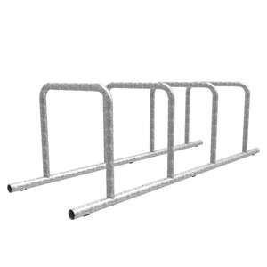

Ausführung

einseitig

Farbton

nach RAL-Farbkarte

Montageart

Bodenbefestigung

Oberfläche

feuerverzinkt, pulverbeschichtet

Ständerart

Reihenanlage

Werkstoff

Stahl

Anzahl Plätze

2,00 - 5,00

Breite (mm)

690,00

Höhe (mm)

747,00

Länge (mm)

1.500,00 - 4.000,00

Radabstände in (mm)

600, 750, 800